ПРИЛОЖЕНИЕ Б
Структура графического пользовательского интерфейса

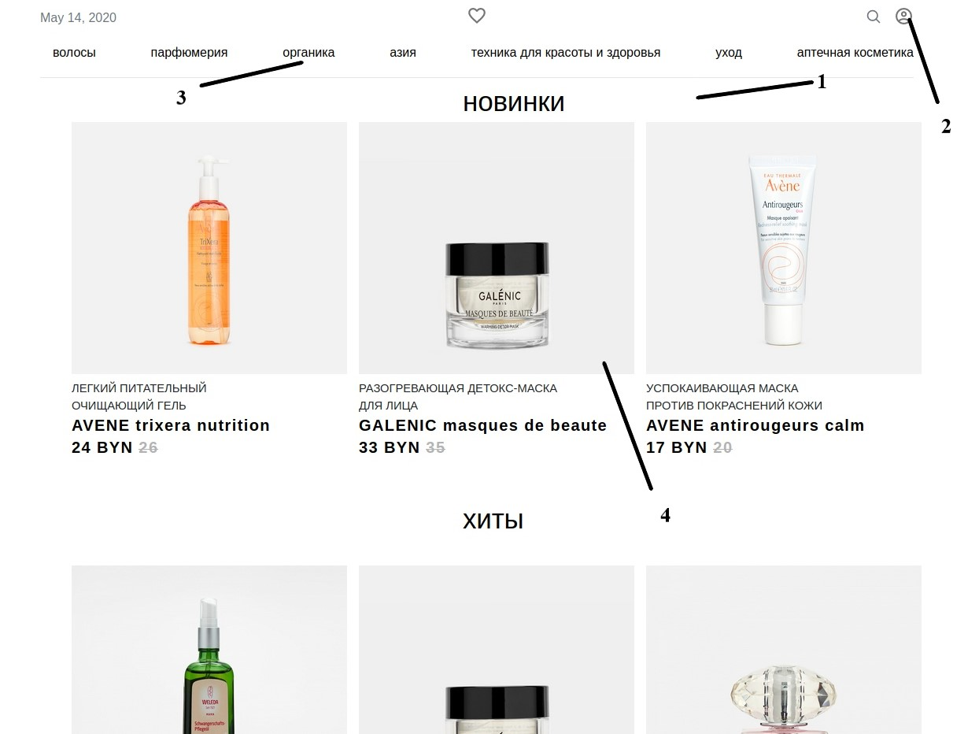

1 – Главная страница
 |  |  |  |  | ГУИР. 501693. 009
Изм. | Лист | № докум | Подпись | Дата
Разраб |  | Кириенко |  |  | Пользовательский интерфейс | Литера |  |  | Лист | Листов
Пров |  | Михалькевич |  |  |  |  | Т |  | 1 | 1
 |  | Бруй |  |  |  | каф. ПИКС, гр.814302

2 – Вход в аккаунт
3 – Категории товаров
4 – Список товаров

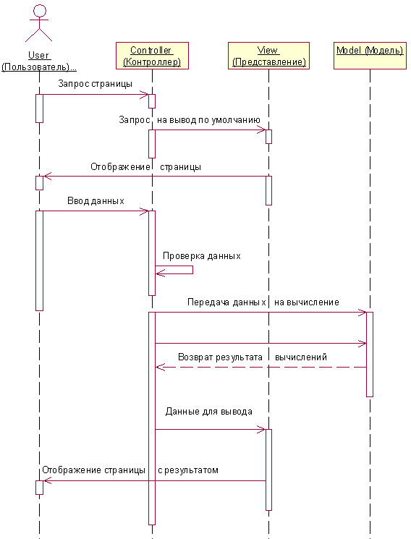

 |  |  |  |  | ГУИР. 501693. 009
Изм. | Лист | № докум | Подпись | Дата
Разраб |  | Кириенко |  |  | Диаграмма последовательности | Литера |  |  | Лист | Листов
Пров |  | Михалькевич |  |  |  |  | Т |  | 1 | 1
 |  | Бруй |  |  |  | каф. ПИКС, гр.814302

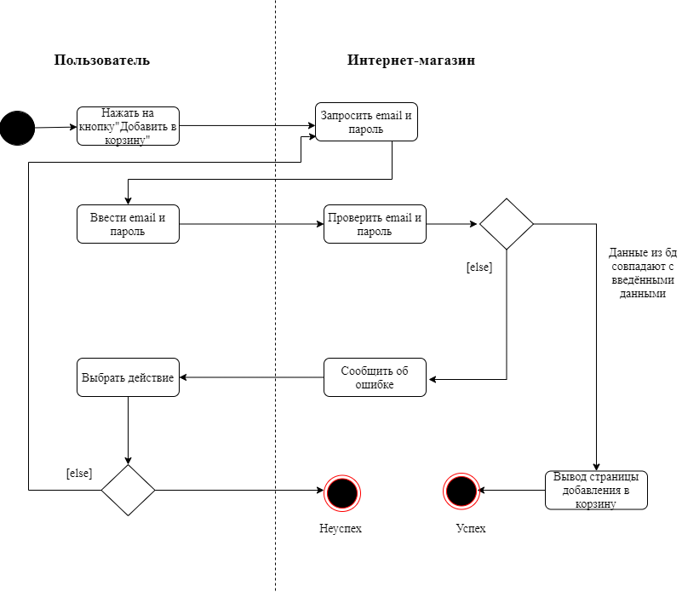

 |  |  |  |  | ГУИР. 501693. 009
Изм. | Лист | № докум | Подпись | Дата
Разраб |  | Кириенко |  |  | Диаграмма состояний | Литера |  |  | Лист | Листов
Пров |  | Михалькевич |  |  |  |  | Т |  | 1 | 1
 |  | Бруй |  |  |  | каф. ПИКС, гр.814302

